Absch-Pr 2700 mm SB Typ 377 PPS®-Ch Star Alu eloxiert gold 4 - 9,5 (5 - 12)\* mm versenkt gebohrt, zweiteilig

Küberit Profile Systems

Eigenschaften

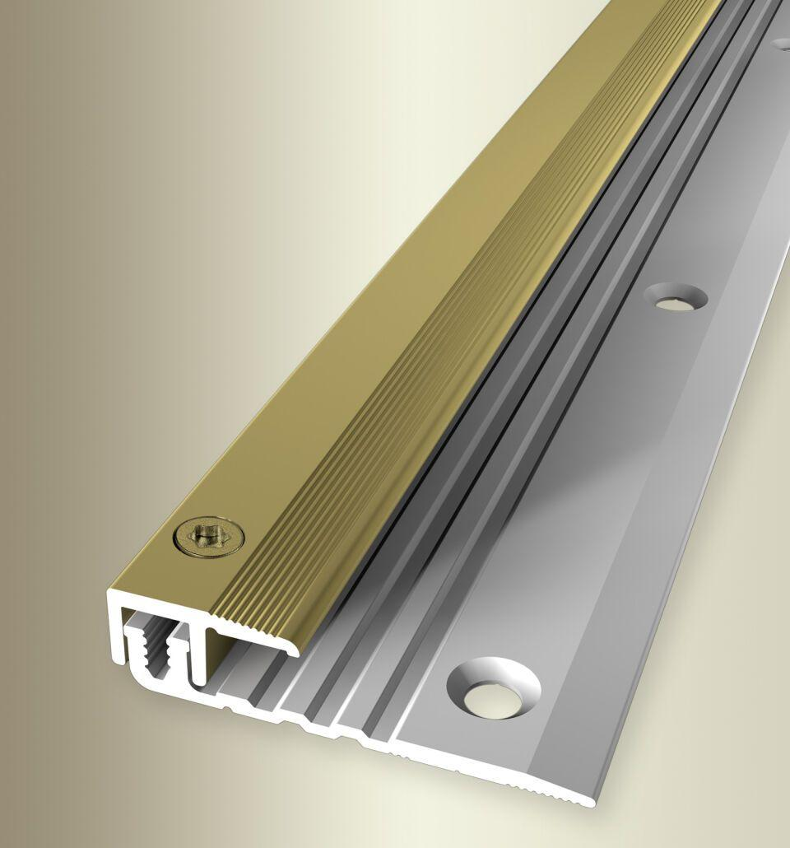

GTIN:

4019907271723

HAN:

09077055

Farbton

gold

Oberfläche

eloxiert

Profilart

Abschlussprofil

Werkstoff

Aluminium

Breite (mm)

17,00

Dicke Bodenbelag (mm)

4,90 - 12,00

Höhe (mm)

9,00

Länge (mm)

2.700,00

Befestigung

kleben

Brandverhalten

A1

Fugenbreite (mm)

8,00

Farbtonbezeichnung Hersteller

F5 gold